Задача №1 Расчет линейной электрической цепи однофазного синусоидального тока.
Постановка задачи
Задана электрическая схема рис. 2. Исходные данные для схемы приведены в таблице 2.
Частота питающей сети 50Гц.
Необходимо выполнить следующее:
1.Определить токи в ветвях заданной электрической цепи, используя
комплексный метод расчета.
2. Составить баланс мощностей в комплексном виде.
3. Для любого замкнутого контура, содержащего источник э.д.с.,
построить векторную диаграмму напряжений, совмещенную с векторной
диаграммой токов.
4. Определить показание прибора.
Исходные данные:
Вариант 72.
Номер схемы 6.
Таблица 2
R1, Ом | R2, Ом | R3, Ом | L1, МГн | L2, МГн | L3, МГн | C1, мкФ | С2,  мкФ | С3,  мкФ | $$Е_{m}$$  В | $$φ_{e}$$  Град
10 | - | 12 | 52,3 | 70 | - | 177 | - | 266 | 98.7 | 50

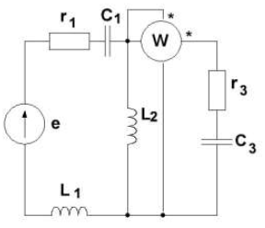
Рис.2

Задача №2
РАСЧЕТ ТРЕХФАЗНОЙ ЦЕПИ ПРИ СОЕДИНЕНИ
ПРИЕМНИКОВ ЗВЕЗДОЙ
К трехфазному источнику с симметричной системой фазных
напряжений подключена электрическая цепь, изображенная на рис. 3.1.
Значения линейного напряжения л U , активных r , индуктивных L x и
емкостных C x сопротивлений приемников приведены в таблице 3. При
расчете сопротивлением линейных и нейтрального проводов пренебречь.
Необходимо выполнить следующее:
1.Определить токи в линейных и нейтральном проводах;
2.Определить активную, реактивную и полную мощности приемников
электрической энергии;
3. Построить векторные диаграммы токов и напряжений.
Исходные данные:
Таблица 3
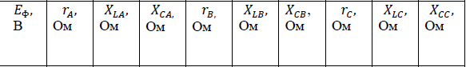
115 | - | - | 82 | - | - | 65 | 40 | - | 20

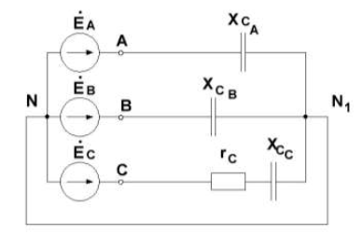
Рис.3

